Pintade aux abricots et potimarron
Pintade
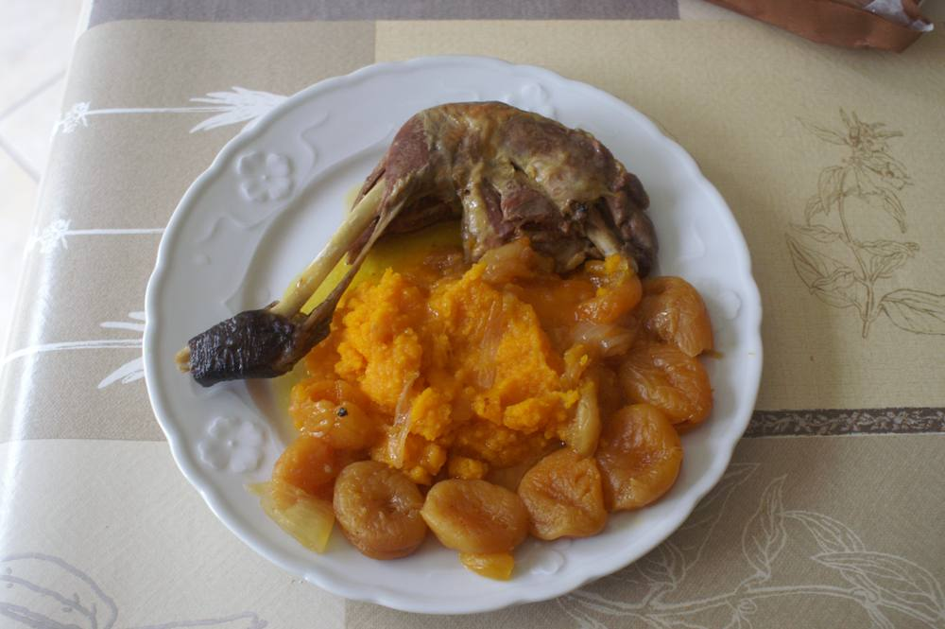

Ingrédients
- 1 pintade fermière label rouge coupée en morceaux
- 250 g d’abricots secs
- ½ citron
- 2 oignons
- 4 c. à s. d’huile d’olive
- Un peu de cannelle en poudre
- 1 cube de bouillon de volaille dissous dans 2 verres d’eau chaude
- Sel, poivre

Préparation
1. Réhydrater les abricots secs dans un bol d’eau tiède.
2. Dans la cocotte-minute, faire revenir tous les morceaux de pintade salés et poivrés dans l’huile d’olive afin qu’ils soient bien dorés.
3. Les ôter de la cocotte et mettre les oignons émincés à revenir quelques minutes.
4. Remettre la pintade sur les oignons, saupoudrer d’un peu de cannelle.
5. Ajouter les abricots égouttés et le jus du demi-citron, puis le bouillon de volaille.
6. Faire cuire sous pression 2 pendant 15’.
7. Servir avec une purée de potimarron.

